１．
事業所名

２．ログイン情報（担当者メールアドレスが店舗担当者画面のログインIDになります）
担当者メールアドレス  （ログインID） | ＠ |  | 担当者名
※担当者メールアドレスをお持ちでない場合は空欄で結構です。小郡市商工会よりログインIDをお知らせします。

３．店舗情報（スマホの「利用可能店舗」に表示する内容です）
ジャンル  アイコン  ・1つ選択  ・該当ない場合は「その他」 | □ □ □ □ □  住む 医療 学び 暮らし 装い  □ □ □ □ □  造る 遊び 販売 飲食 その他
４．換金金額の振込先
銀 行 名 |  |  |  |  |  | 支 店 名
銀行コード |  |  |  |  | 左づめでご記入ください | 支店コード・店番 |  |  |  | 左づめでご記入ください
フリガナ |  |  |  |  |  | 口座種類 | 普通 ・ 当座
口座名義 |  |  |  |  |  | 口座番号
（2.～3.はPCの店舗担当者画面からも変更可能です）
ゆうちょ銀行(銀行コード9900)をご指定される場合、通帳を開いた2ページ目下段に記載の【店番】(3桁)、【口座番号】(7桁)をご記入ください。
※1ページ目上段にある「番号」(8桁)は【口座番号】(7桁)ではありませんのでご注意ください。

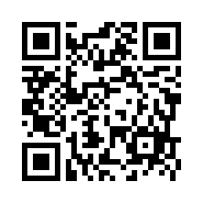
※スマートフォンからご登録が可能な方は下記QRコードからご登録願います。

